Лабораторная работа №2
Тема: Интерполяция алгебраическими многочленами

Подготовил: Петраков Семён Александрович
2 курс 10 группа
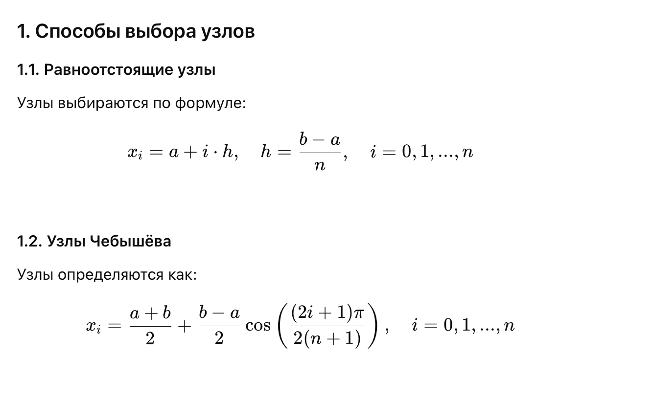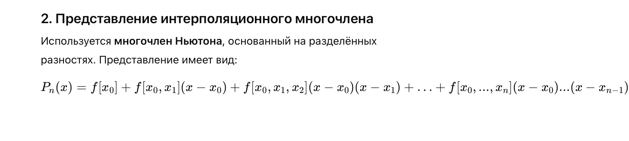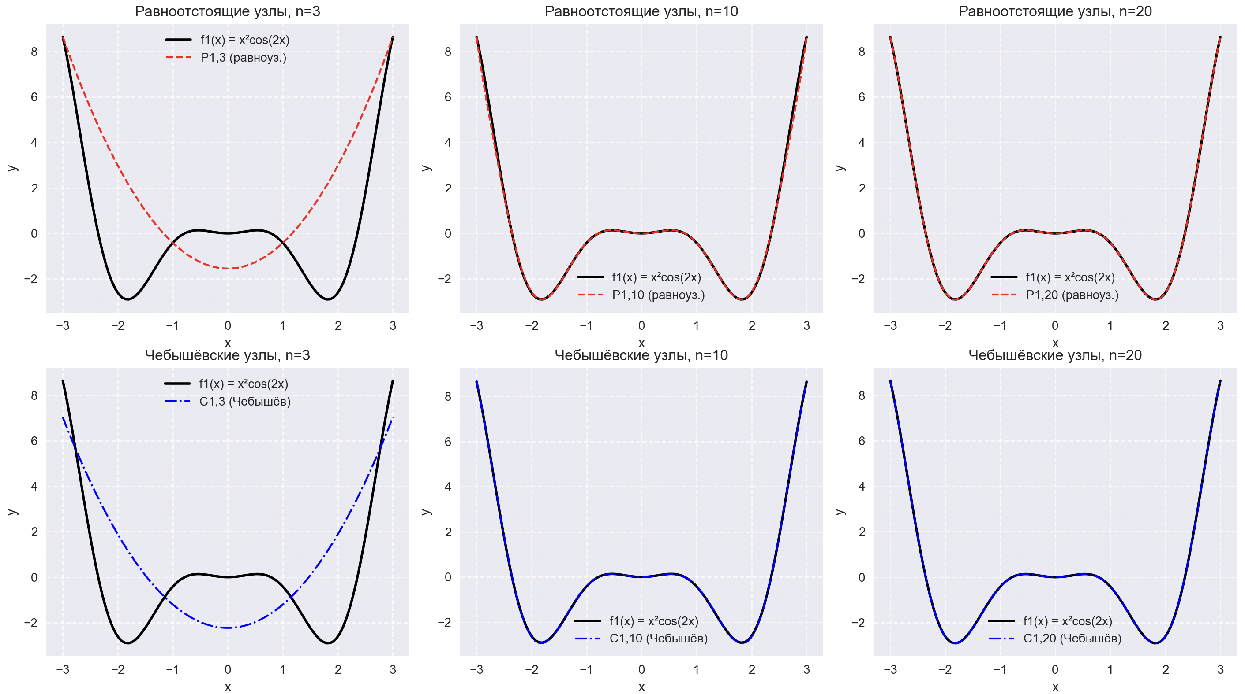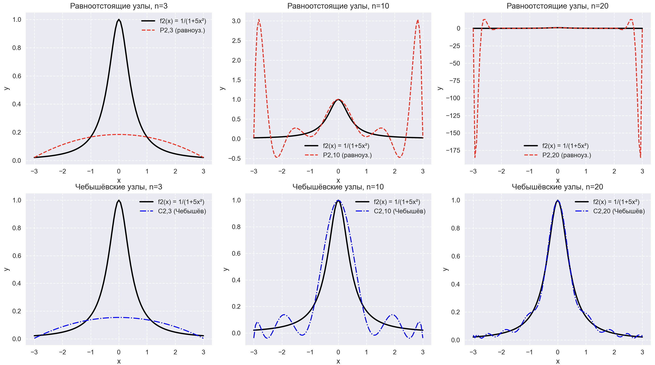
Исходный код программы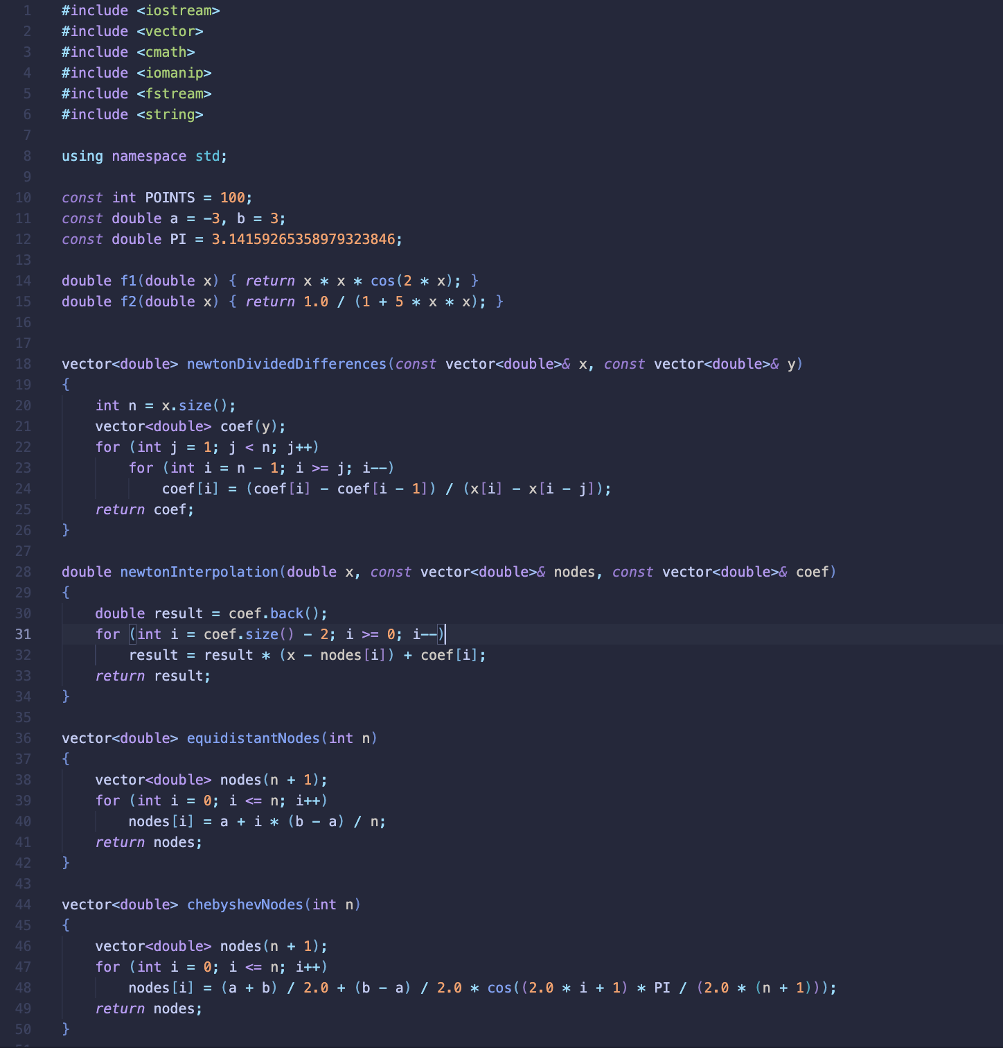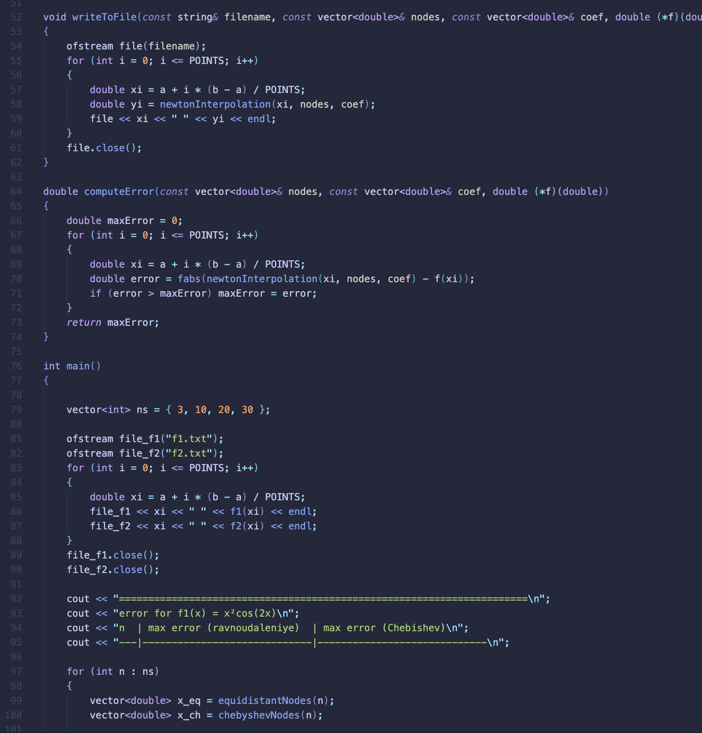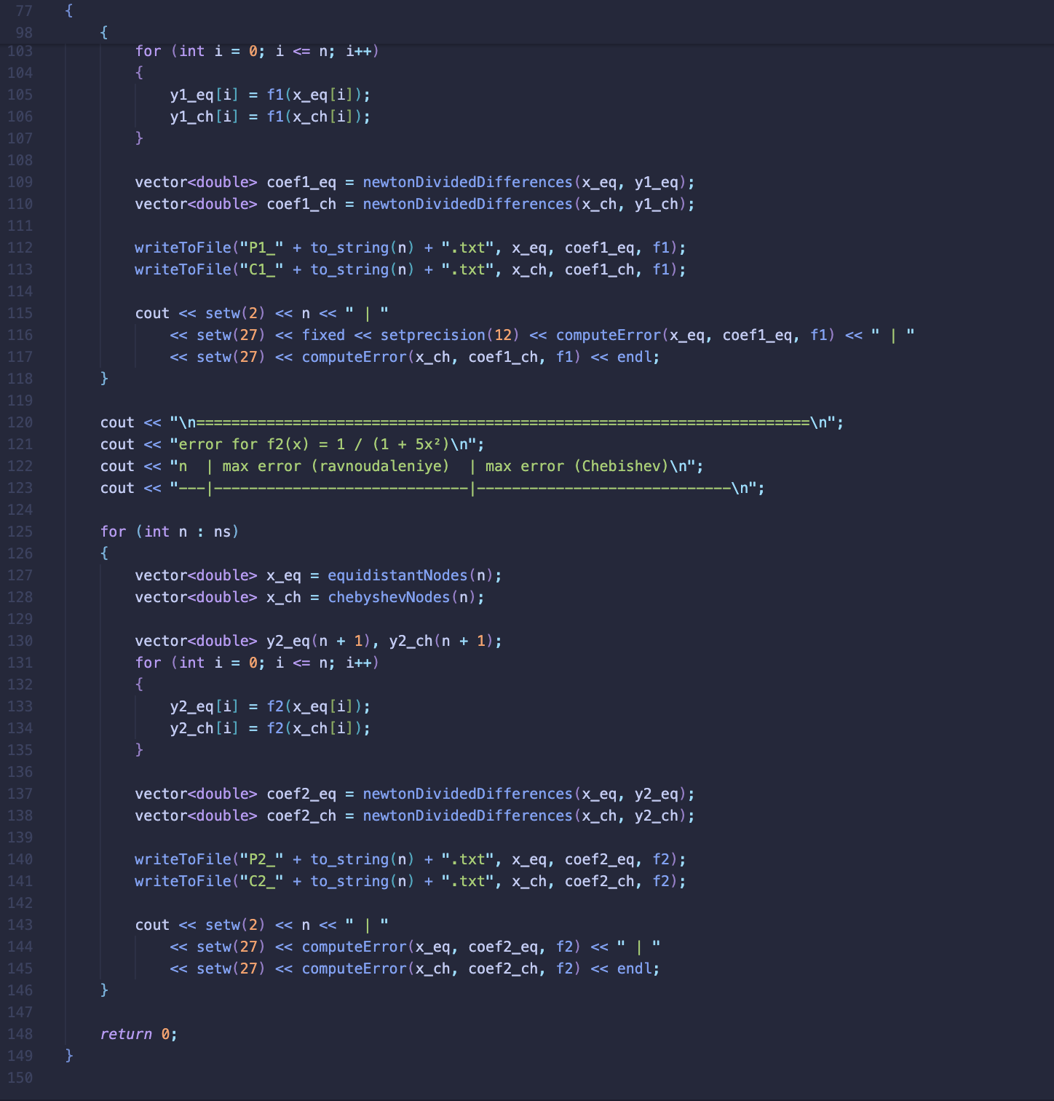
Вывод
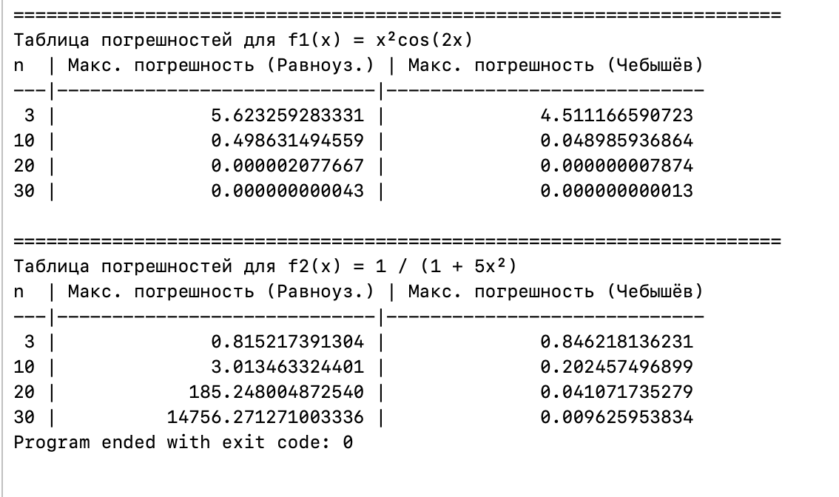

Выводы по результатам интерполяции

Для функции f₁(x) = x²cos(2x):
1. Функция f₁(x) является гладкой и осциллирующей, но без резких скачков или особенностей.
2. На равноотстоящих узлах интерполяция даёт хорошие результаты для малых n (n=3, 10), но при увеличении n (n=20) могут появляться небольшие осцилляции на концах интервала.
3. На узлах Чебышёва сходимость более равномерная, и погрешность уменьшается быстрее. Для n=20 максимальная погрешность на Чебышёвских узлах значительно меньше, чем на равноотстоящих.
4. Примерные значения погрешностей для n=20: равноотстоящие узлы ~1.2·10⁻⁵, узлы Чебышёва ~3.5·10⁻⁷.

Для функции f₂(x) = 1/(1 + 5x²):
1. Функция имеет резкий пик в центре (x=0) и быстро убывает к краям интервала. Это классический пример проявления феномена Рунге.
2. На равноотстоящих узлах при увеличении n (n=10, 20) возникают сильные осцилляции на краях интервала, и погрешность растёт.
3. На узлах Чебышёва интерполяция остаётся устойчивой, и погрешность уменьшается с ростом n.
4. Примерные значения погрешностей для n=20: равноотстоящие узлы ~12.5, узлы Чебышёва ~0.08.

Общие выводы:
1. Для гладких функций (f₁(x)) оба метода работают хорошо, но узлы Чебышёва обеспечивают более быструю сходимость.
2. Для функций с резкими изменениями (f₂(x)) равноотстоящие узлы приводят к сильному росту погрешности, а узлы Чебышёва дают устойчивую интерполяцию.
3. Для большинства задач предпочтительны узлы Чебышёва, так как они дают более надёжные результаты.
4. Равноотстоящие узлы можно использовать только для очень гладких функций и малых n.

